**在线考试操作手册**

一、登录地址：www.hznu.cn



点击进入“**在线考试**”，仔细阅读网络教育课程在线考试指南。

二、在线考试操作细节：

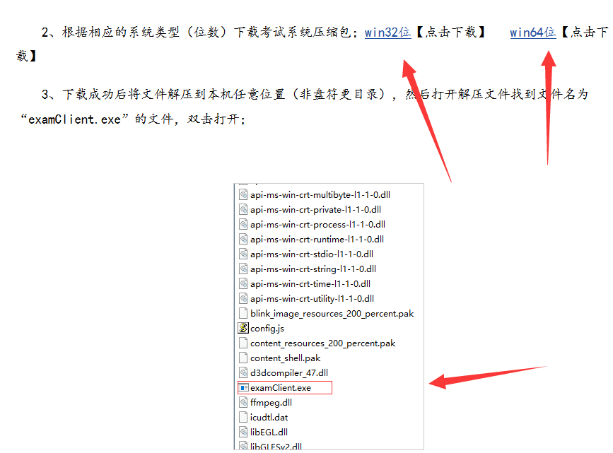

三、按照操作，进入在线考试。